数学与计算科学系
“光辉的旗帜”主题教育活动

总

结

数学与计算科学系关工委
2011年10月8日

“光辉的旗帜”主题教育系列活动总结

为迎接建党九十周年，增强大学生热爱党、感恩党、亲近党的情感，增强党对大学生的凝聚力和号召力，坚定大学生对中国共产党领导下中国特色社会主义建设的信念和信心，使中国共产党和中国特色社会主义事业后继有人、持续健康科学发展。根据学院关工委文件要求，我系组织开展了一系列内容丰富、形式多样的“光辉的旗帜”主题教育活动。现将情况总结如下：

一、领导重视，精心组织，制定方案
我系接到《关于在大学生中开展“光辉的旗帜”主题教育活动的通知》后，系里领导老师高度重视，把开展“光辉的旗帜”活动作为加强大学生德育工作的重要内容，确保活动顺利开展。
同时结合我系同学具体情况，制订了活动实施方案，对整个主题教育活动进行部署和安排，整个活动分为四大块：主要分为四大块活动：1.红色读书活动；2.征文活动；3.光辉的旗帜主题班会活动；4.“光辉的旗帜”演讲比赛。
二、结合实际，拓展学习，将读书活动寓德育教育中
《光辉的旗帜》以绘画本形式，宣传邓小平建设有中国特色社会主义理论，颂扬邓小平同志的丰功伟绩，着意突出了邓小平同志对青少年的教导和期待。该书观点鲜明准确，论述要而不繁，构思严谨，逻辑严密，在结构上分为彼此独立而又相互联系的四篇：《一代伟人》描述了邓小平作为世纪伟人传奇般的革命经历，突出其革命风格、革命风骨；《辉煌的灯塔》描述了包括以经济建设为中心、四项基本原则是立国之本、改革开放是强国之路等邓小平建设有中国特色社会主义理论的主要内容，突出了坚持党的基本路线一百年不动摇；《不灭的火炬》讲述了邓小平关于培养“四有”新人、“两个文明”一起抓，科学技术是第一生产力，用“一国两制”实现祖国和平统一等思想，突出邓小平对青少年的教诲和希望；《走向新世纪》着重宣传邓小平同志关于中国经济发展战略、步骤、目标的思想，宣传党中央“九五”规划和2010年远景目标，阐述江泽民同志“论十二大关系”，激励青少年为祖国振兴而努力，成为共产主义事业的接班人。四篇共400个条目，脉络清楚，设计合理，构成一个内在联系紧密的有机整体。
本次活动，每班下发了一本《光辉的旗帜》读本，并要求各班安排时间仔细
阅读读本，同时让各班班长为学生适当补充关于“光辉的旗帜”方面的内容，
拓展《光辉的旗帜》书中的知识，更好地了解党史，加深对党的认识，确保了活
动有效开展，使读书活动落到了实处。
各班积极响应“光辉的旗帜”主题教育活动，开展了“光辉的旗帜”读后感分享，班上的每一个同学都讲述了自己读了《光辉的旗帜》的感受，使大家主动的去了解党史，对党的认识更加深刻，也更加的努力读书，为我们的党贡献自己的力量。此次活动得到各班同学的积极响应，也得到了同学们的一致好评，班会活动取的了良好的效果。
三、撰写征文，加深认识
十几年里，一直有一首歌，在大地上传遍，在阳光里穿梭，在血脉里流淌，在心里头铭刻，这首歌便是《没有共产党，就没有新中国》，通过本次征文活动，以期丰富我系学生的文化生活，增强学生对共产党的热爱，以文会友，以文传情，通过飞扬的笔尖和激扬的文字展现我系青年的青春风貌，同时大力推进“创新争优”活动，让建党九十周年的热烈庆祝气氛遍布校园。
2011年5月底，我系成功地组织开展了“光辉的旗帜”征文评选活动，评选出来5篇优秀的文章上交院里，并且我系陈嘉骏获得院里征文三等奖。（代表征文见附页1）
此次征文活动的开展，使学生从征文活动中进一步认识了党的历史，加深了对党的认识。明白了“没有共产党，就没有新中国”的深刻道理，更加牢固树立了跟党走的理想信念。
四、开展主题班会，将活动落到实处
2011年6月10日，我系各团支部组织开展了以“光辉的旗帜”为主题的班会活动。各团支书精心策划和组织，开展了形式多样的主题班会，同学们通过视频、自制幻灯片分别了解了党在不同历史时期发挥的作用和取得的成就，并用歌声和朗诵来歌颂伟大的祖国和党，并且还让学生代表上台发言等，活动中又通过适当的互动调动同学们的积极性，活动气氛活跃。通过团总支学生干部的观摩评议，评选出了优秀的主题班会，并进行了表彰奖励。

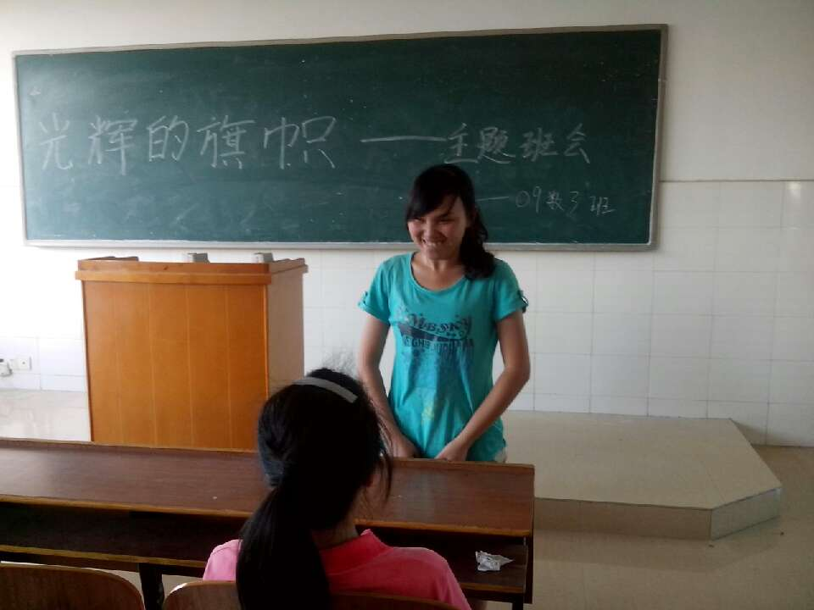

团支书向班上的人邀请发言，陈述自己的感受
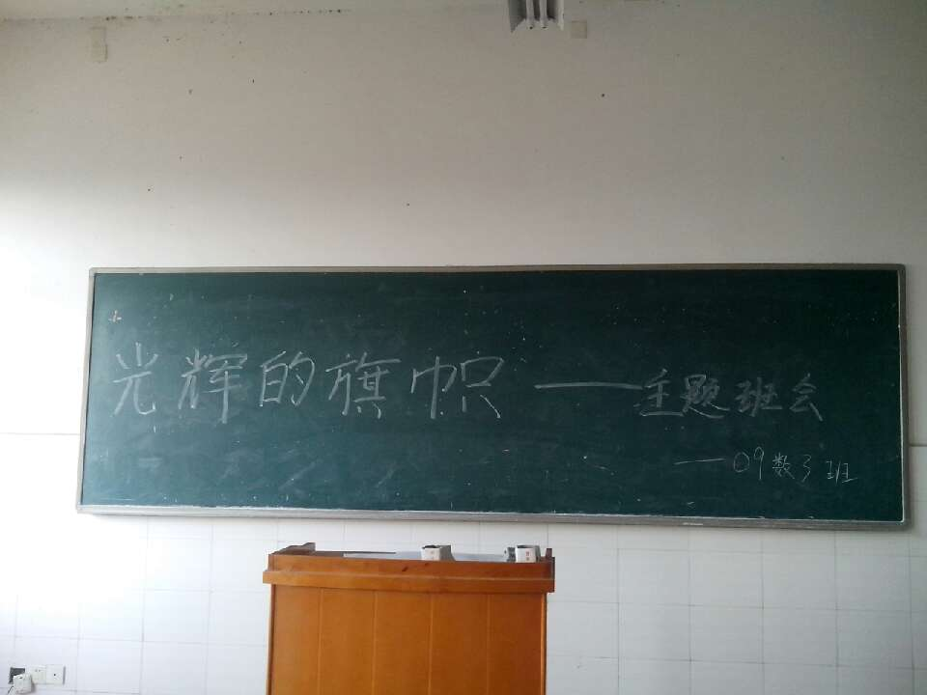

主题班会
通过此次班会使我系各团支部紧紧团结在一起，每个同学都积极参与，这次活动使同学们更加的了解党，认识党，靠近党，热爱党，每个人都有所收获，通过此次班会活动不仅促进了班级的内部的交流，而且还让同学们进一步了解了党的历史，也让同学们有了表达自己想法的机会。此外还激发了同学们入党的积极性，意识到要以时代为己任把实现自身的人生追求同党的事业、国家的富强紧密联系在一起，沿着正确的方向不断前进。精彩的节目，嘹亮的歌声，为建党九十周年献礼，充分抒发了我们大学生热爱祖国、热爱党的情怀，同学们通过对党史的深入学习，更加珍惜现在来之不易的生活环境，更加坚定的用自己的实际行动为祖国的发展奉献自己的全部力量。
五、激情演讲，表达对党的崇敬之情
为隆重纪念中国共产党建党90周年，重温党的光辉历程，歌颂党的伟大成就，进一步开展创先争优活动，我系开展以“奉献青春，紧跟党走”为主题的演讲比赛活动。根据院里要求，我系2011年6月14日组织开展了“奉献青春，紧跟党走”演讲比赛活动，各班精心准备了演讲素材，参赛者激情洋溢，将“光辉的旗帜”系列活动推向了高潮。通过各领导老师的评选，共有12名同学被评为了优秀演讲者。并且推选了一位优秀的演讲者参加院里举行的演讲比赛。
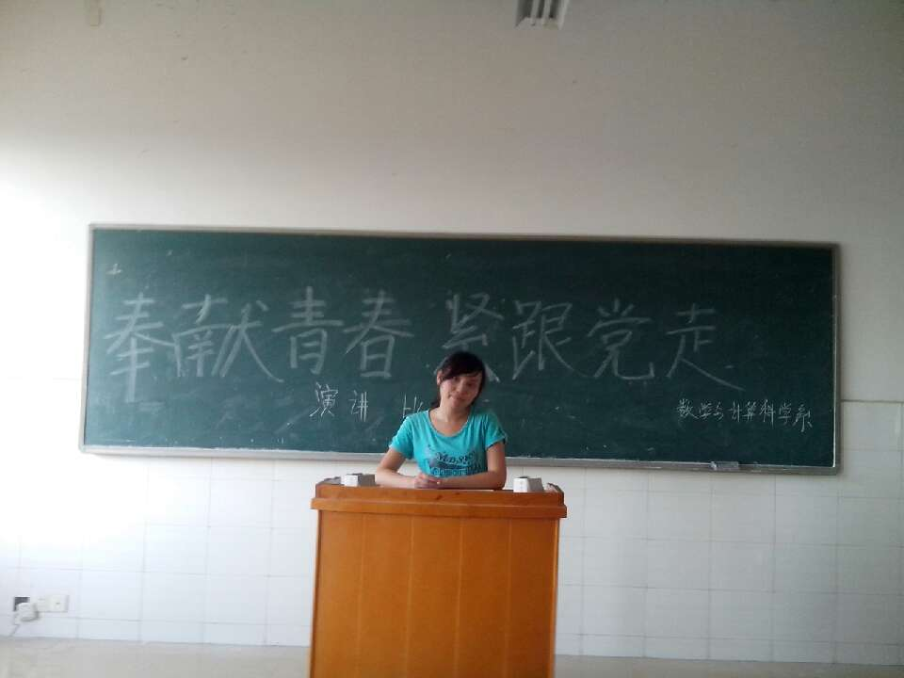
选手激情演讲

此次活动以歌颂建党90年来的伟大成就、颂扬先进典型人物为宗旨，引导了基层学生党组织和学生党员发挥战斗堡垒和先锋模范作用，努力创建先进基层党组织，积极争当优秀共产党员，并且带领全体共青团员努力向党组织靠拢，积极表现，争取早日加入中国共产党，在全校营造创先争优活动的浓厚氛围。
“光辉的旗帜”主题教育系列活动已接近尾声，募然回首，校园多了几分朝气，同学们的精神面貌也焕然一新了。虽然在活动中也会出现一些阻碍，但是同学们却不怕苦不怕累，认真积极的参与了此活动，使得“光辉的旗帜”系列活动圆满结束。在活动中也出现了一批积极性高的青年学子，将予以奖励。通过此次活动，我们的预想目标都达到了，那就是：使同学们更多地了解了党的历史，明白“没有共产党就没有新中国”的深刻道理，更加牢固树立了跟党走的理想信念。并且行动起来，为社会的和谐做自己力所能及的事，为祖国的未来去努力拼搏。

数学与计算科学系关工委
2011年10月9日

附演讲稿：
一路走来，步伐豪迈
随着俄国十月革命的爆发，在我们这片满目疮痍的中华大地上慢慢地长出了人民的希望。1921年7月，注定这样的一个夏天是不平凡的一个夏天，也正是因为这样的一个夏天，让我们的中华大地看到了希冀的曙光......

黎 明
东方拂晓，巨龙苏醒，十三贤士会与嘉兴南湖，一叶扁舟，游弋湖中，兰舟外，风平浪静，兰舟内，激情昂扬。
就这样，我们的中国共产党成立了，在那样的一个年代，十三贤士，各怀雄心，以解救华夏大地为己任，忧苍天，系黎民。
就这样，我们的中国共产党成立了，在那样的一个年代，十三贤士，齐声歌唱，国际之歌一直响亮在我们的身旁。
就这样，我们的中国共产党成立了，在那样的一个年代，亿万人民，躬身抬头，仿佛看到了照耀在我中华大地的希望。
就这样，我们的中国共产党成立了，在那样的一个年代，亿万人民，奋力向前，前仆后继为了那一次自由的歌唱。
看，那是自由的海燕在飞翔，那是我们的人民在呐喊，在那个年代，在那个夏天，在那个黎明，我们等待着，我们努力着，我们翘首期盼着，看着东方的太阳，看着它挣脱乌云的遮蔽，带着那永远都无法被磨灭的激情，看着东方的太阳，看着它抛下雾霭的依附，带着那永远都不会消逝的阳光！看，那是黎明！那是我中华大地的黎明！

烈 日
“满天风雨满天愁，革命何须怕断头。留得子胥豪气在，三年归报楚王仇。”身似子胥，永念国仇。在1927年12月27日的江西，一片白云是为了我们的杨超同志所化成的。五卅运动高喊，到现在仍然还在我们的身边回响，只是杨超同志已经不再，一缕青烟，散不尽我们的思念。读到这里，我哽咽了。
“杀了夏明翰，还有后来人。”一句绝唱，在1928年2月29日成为了最慷慨的呐喊。夏明翰同志从容的走上了断头台，喊出了这句诗，英年早去，只留下薄诗一首，仰天看日，那是永远都不会陨落的太阳，那是我们的主义。读到这里的时候，我哽咽了。
“眼底烟云过尽时，正我逍遥处。”草草几字，在1935年6月18日成为了最美丽的绝笔。瞿秋白同志正在家中慢慢的品尝人生中最后的一口香茗，他知道，这是他人生的最后一刻了，他知道，从此以后世上再无第二个瞿秋白了。“此地甚好，开枪吧。”瞿秋白缓缓与反动派一起来到了福建长汀罗汉岭下的一块草地如是说。当我读到这里的时候，我哽咽了。
“千古奇冤，江南一叶，同室操戈，相煎何急。”寥寥四句，在1941年1月17日成为了永远的丰碑。新四军，一个永远都不可能被撤销的番号。虽然敌众我寡，虽然弹尽粮绝，虽然叛徒影从，我们的新四军是不会被打倒的，永远不会。周恩来同志在《新华日报》上题字抗议。读到这里的时候，我哽咽了。
他们，没错就是他们。就是那些如同杨超、夏明翰、瞿秋白、新四军的烈士们。他们是因为什么而一再的坚持？他们是因为什么甘愿付出自己的生命也要保留着自己的主义？他们是因为什么甘愿抛头颅，洒热血？
抬头，那是烈日，抬头，那是前辈们鲜血染红的太阳，抬头，看到了两个字：信仰！
因为信仰，他们一直坚持着，因为信仰，他们甘愿付出自己的生命保留自己的主义，因为信仰，他们甘愿抛头颅，洒热血。因为信仰，才有了他们，因为信仰，才有了我们今天的新中国。
“三年以来，在人民解放战争和人民革命中牺牲的人民英雄们永垂不朽！三十年以来，在人民解放战争和人民革命中牺牲的人民英雄们永垂不朽！由此上溯到一千八百四十年，从那时起，为了反对内外敌人，争取民族独立和人民自由幸福，在历次斗争中牺牲的人民英雄们永垂不朽！”1949年9月30日，当毛泽东同志诵读着他亲自起草的“人民英雄纪念碑碑文”时，先辈们能够安息了，因为，他们秉持着自己的信仰换来的自由，今天终于实现了！人民的自由，祖国的自由，人民的富强，祖国的富强，他们能够瞑目了！

灿烂千阳
“用身体搅拌，制服井喷。”1970年11月15日，王进喜同志罹患癌症离开了我们，不过他的“大庆油田”却仍旧造福着我们，他永远的站立在我国石油事业的前端，永远是我国石油事业的弄潮儿。读到这里，不禁慨然。
“两弹成，稼先虽去，无憾。”1986年7月29日，邓稼先同志带着自己对祖国的一片赤诚，离开了我们。不过他的“两弹”永远的留在我们的身边，永远成为我国国防实力的伟大见证。读到这里的时候，不禁慨然。
“不管白猫黑猫，抓到老鼠的就是好猫。”1997年2月19日，邓小平同志安详的离开了我们。不过他的“改革开放，一国两制”的方针却深深地烙印在我们的心中，在没有他的改革开放就没有我们的今天，没有他的一国两制就没有和平的香港和澳门。他依然踱步在中南海的每个会议厅，仍然是我们的小平同志。读到这里，不禁慨然。
他们，没错就是他们。就是那些如同王进喜、邓稼先、邓小平的先驱们。他们是因为什么孜孜不倦的为了我们的社会主义而奋斗？他们是因为什么呕心沥血的为了我们的人民而奋斗？他们是因为什么抛献光阴的为了我们的祖国而奋斗？
低头，那是坚实的土地，低头，那是灿烂的阳光，低头，那是和煦的春风吹拂在脸上。
低头，看见两个字：信仰。
因为信仰，他们孜孜不倦的为了我们的社会主义奋斗着，因为信仰，他们呕心沥血的为了我们的人民而奋斗着，因为信仰，他们抛献光阴为了我们的祖国而奋斗着。

余 晖
眺望远方，那是太阳的余晖，那是我们的未来，余晖昭示着明天美好的生活，明天的太阳更加的夺目，更加的漂亮，我们奔着这余晖跑去，去拥抱那充满希望的明天，去迎接那昭示着成功的明天。
一路走来，步伐豪迈。我中华人民共和国从1949年到现在的2011年，日月更替走过62年，潜移默化的改变着，修饰着，潜移默化的吸收着，汲取着。坚持自己的精华，坚持着自己的那面光辉的旗帜。
一路走来，步伐豪迈。我中华人名共和国共产党从1921年到现在的2011年，春夏秋冬走过90年，不断的改善自己，完善自己，不断的学习新的知识，不断的提升自己。坚持着自己的信仰，坚持着自己的那面光辉的旗帜。
一路走来，步伐豪迈。我中华名族从商周走到现在的2011年，斗转星移走过了5000年，大胆的创新着，实践着，大胆的揉合着，发展着。坚持自己的那份感觉，坚持着自己的那面光辉的旗帜。
一路走来，步伐豪迈，昂首阔步，高举旗帜，走向新的纪元。

数学与计算科学系
09数2班 陈嘉骏

